**Нейропсихологический подход**

**в играх развития для детей**

Игра – ведущий вид деятельности для детей дошкольного возраста.

Дети любят играть. А если организовать игры детей, чтобы они стимулировали различные психические процессы и помогали в развитии мозга? Такие игры направлены на укрепление межполушарных связей, развитие внимания, памяти, мышления, координации и мелкой моторики.  
Любые игры важно адаптировать под конкретный возраст, уровень развития и потребности ребенка.

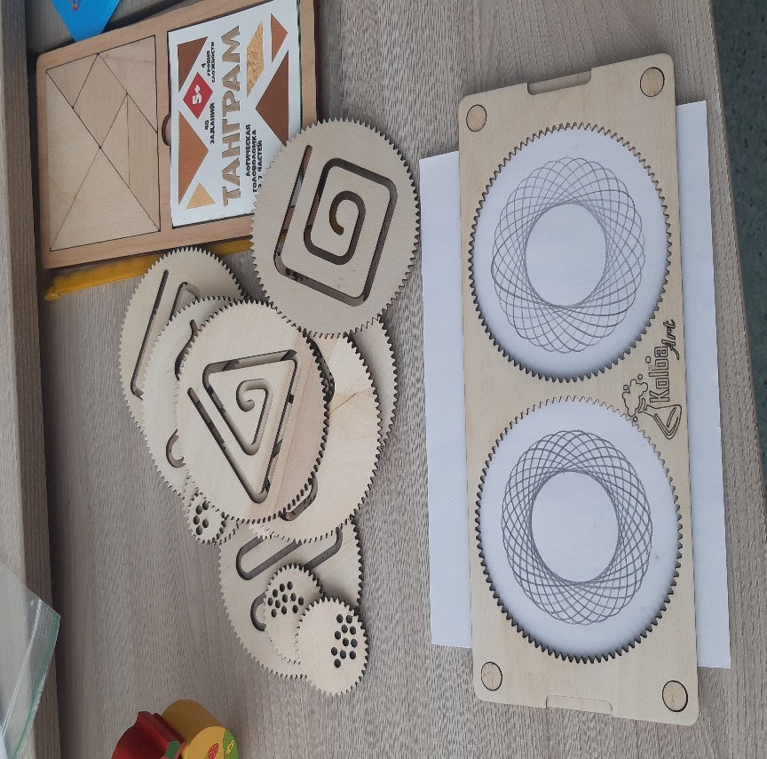Дети развиваются играя, получают удовольствие и расширяют свои знания. *Вот несколько простых, но эффективных игр*

**«Спирограф»** Цель: тренируем функции обеих рук, развиваем межполушарное взаимодействие, точность и координацию движения, мелкую моторику.

Можно предложить рисовать или проводить дорожки ручками, карандашами, фломастерами одновременно двумя руками.

**«Мемо –карточки»** Цель: развитие зрительной памяти, внимания, мелкой моторики. Ход игры: посмотрите карточку с рисунками в течении 30 сек, переверните ее лицом вниз. Предложите на пустом шаблоне расположить квадраты с рисунками в таком же порядке.

**«Повтори фигуру»** Цель: закрепление цвета и геометрических фигур, развитие восприятия формы и величины, пространственного мышления, мелкой моторики. Ход игры: правильно подобрать цвет палочек (счетный материал) и выложить точно такую же фигуру, как на карточке или по образцу взрослого. В быту можно использовать спички (конечно же под присмотром взрослого), веревочки, ленточки, нитки и мелкие пуговки, и различные крупы и т.п. материалы.

*Включите фантазию – это так увлекательно, а главное так полезно ребенку!*

**«Крестики – нолики»** Цель: развитие внимания и развитие умения анализировать. Ход игры: разложите фишки в точки пересечения линий. Побеждает тот, кто первым расставит свои фишки в ряд. Для игры подойдут монетки, пуговицы, камешки и т.д.

**Виды нейроигр**

1. Игры на **развитие памяти** – эти игры помогают улучшить долговременную и кратковременную память. Задания могут быть на запоминание предметов, последовательности картинок или звуков.
2. Игры на **внимание** – направлены на развитие способности концентрироваться и переключать внимание между различными задачами
3. **Логические** игры – стимулируют развитие рассуждений и способности к проблемному анализу. Это могут быть математические задачи или логические головоломки.
4. **Моторные** игры - способствуют развитию координации и мелкой моторики. Это особенно важно для детей дошкольного возраста, т.к. в этот период активно формируются базовые навыки управления движениями.
5. **Креативные и творческие** игры – направлены на развитие воображения и творческих способностей. Это и рисование, и составление историй, и различные виды театров

Такие игры способствуют не только учебному, но и эмоциональному, социальному и физическому развитию детей. Это значительно облегчает процесс обучения и готовит детей к школьным задачам.

*Вот еще несколько примеров игр:*

**«Игры с водой»** Цель: Поймай парный предмет. Развитие межполушарных связей и правого полушария, создание положительного эмоционального настроя. Ход игры: в тазик с водой или в ванной пустить поплавать различные предметы (шарики, пробки, шишки, рыбки, парные резиновые игрушки…) Задача поймать предметы поочередно правой рукой, левой рукой, двумя.

**«Кулак – ребро – ладонь»** Цель: развитие правого полушария, мелкой моторики рук. Ход игры: последовательно менять положение руки на плоскости стола. Ладонь на плоскости, ладонь, сжатая в кулак, ладонь ребром на плоскости стола. Поочередно выполнять смену положений ладони. Сначала одной рукой, потом другой, потом одновременно.

**Зеркальное рисование** Цель: развитие межполушарного взаимодействия. Рисуем воздушный шарик. Фломастеры в двух руках и одновременно рисуют округлые предметы двумя руками в разные стороны.

**Игры для координации движений** упражнения с мячами, пальчиковые игры – потешки, ходьба по дорожкам (по кочкам), нейрогимнастика. Отлично, если будет использована музыка.

**«Зеркало»** Цель : развитие зрительно-пространственной организации движений, межполушарных связей. Один напротив другого повторяет не только жесты, но и мимику в зеркальном отражении.

**Такие игры активизируют и развивают все умственные процессы.**